§4.3 多变量系统的极点配置

一、多变量系统状态反馈出现的新问题
设多变量系统
其中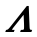为对角线矩阵（原方程假定已对角化）
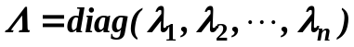
则即为该系统的特征多项式。
设
其中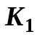为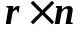阵，代入（4.24）式，则得：
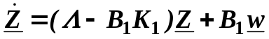
w
-
+
+
+
B
C
∫

K₁

图4.7
闭环系统的特征多项式为
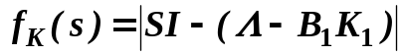
希望的极点分布为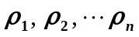，则其特征多项式为
因为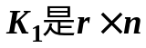矩阵，若采用单变量系统的设计的老办法，就只能有个方程，因此确定不了，所以对多变量系统，选择的自由度大了，必须采用新为办法。
多变量系统的极点配置方法很多，这里仅介绍其中的一种，即所谓双向量法。
二、双向量法
设原系统为
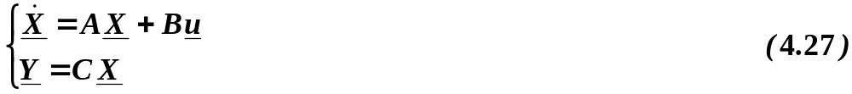
将（4.27）化为对角标准型
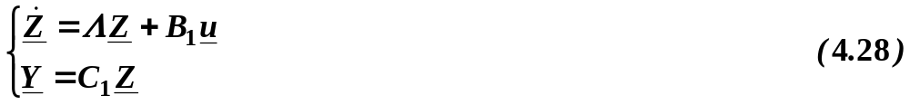
令 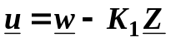
则
上式中为阵，设
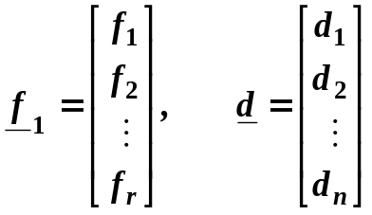
则闭环系统的特征多项式为：
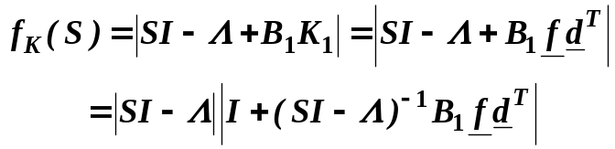
设希望极点为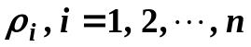，则希望的特征多项式为：
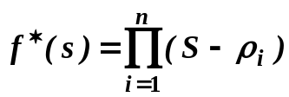
令 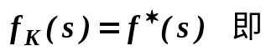
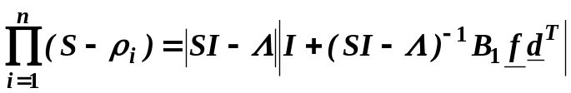
又令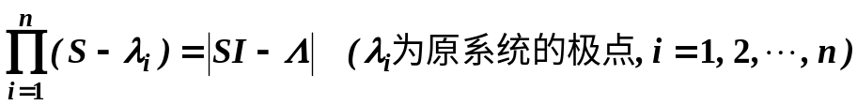
则
设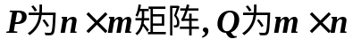矩阵，可以证明恒等式：
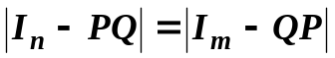
利用该恒等式，可得
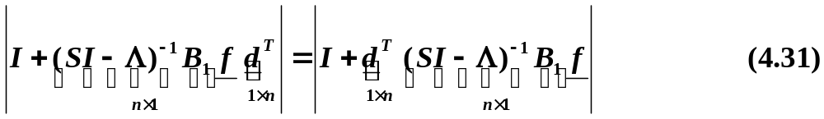
因为 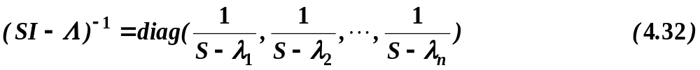
设定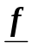，即得
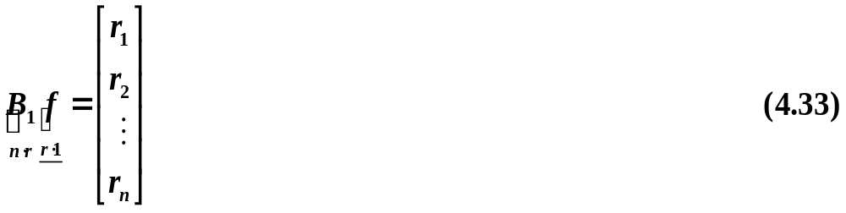
将（4.32）式，（4.33）式代入（4.31）式，得
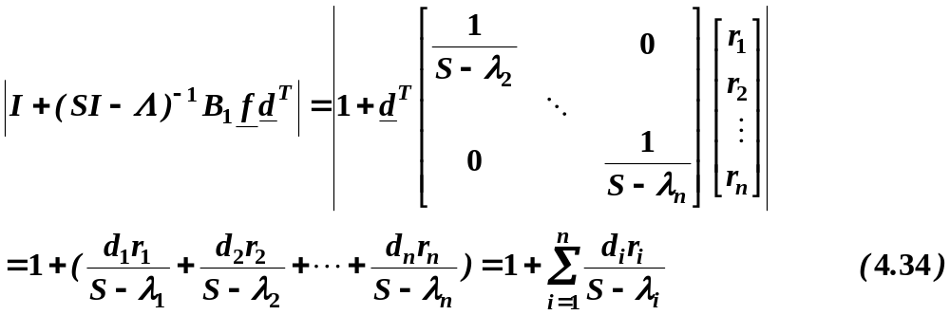
将（4.34）式代入（4.30）式
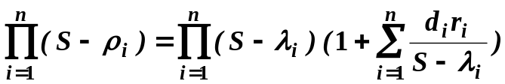
所以
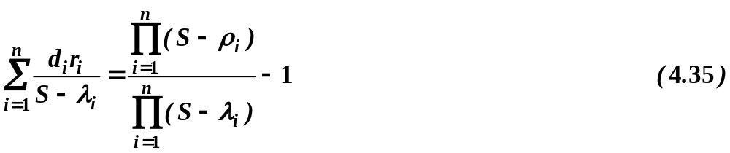
上式中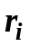在设定后由式（4.33）求得。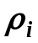为设计要求，已经给定，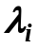是已知的，所以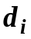可以求出，进一步由（4.29）式求得。
例4.4已知 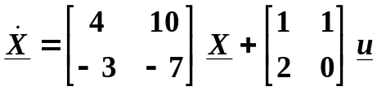
要求：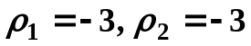，求反馈阵。
解（1）化原系统为对角标准型，计算开环极点
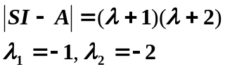
并求得变换矩阵
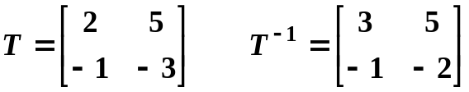
令 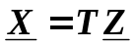，得
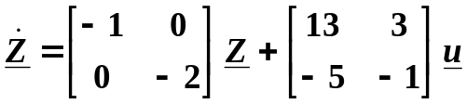
（2）计算 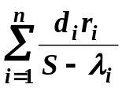
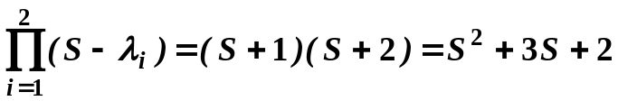
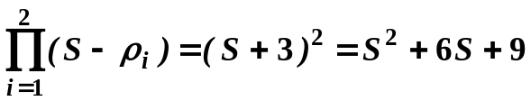
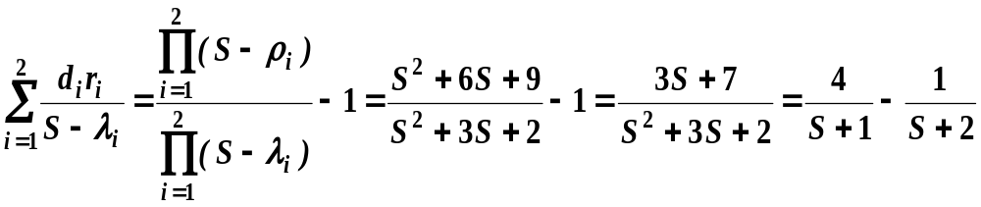
所以 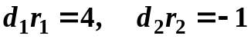
（3）求K，假设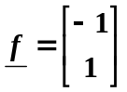
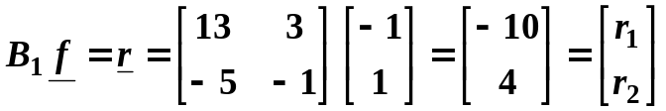
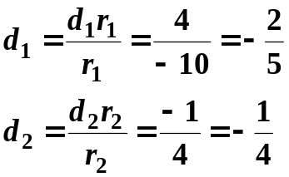
所以 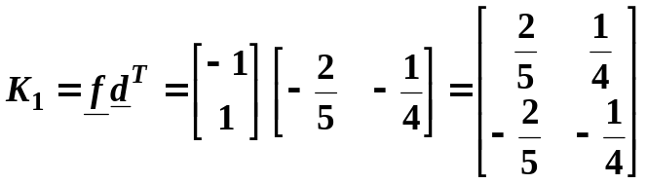
而 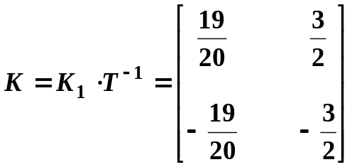
（4）验证
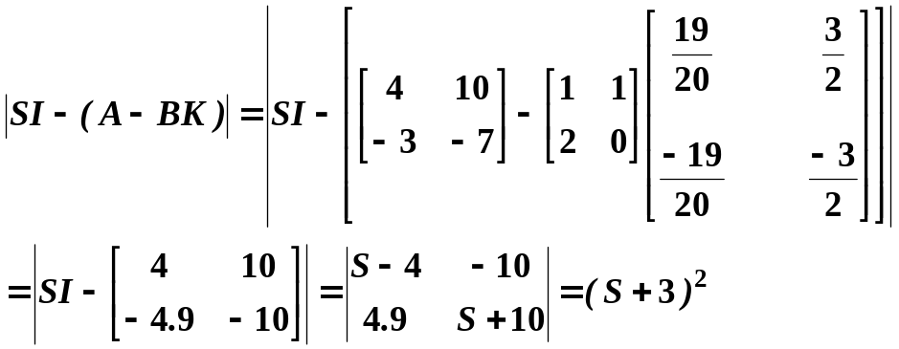
所以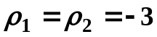，满足要求。
上例也可以看出，选择不能使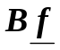出现零元素，否则为零，就得不到。
从上面可以知道，对单变量系统，完成希望极点配置任务的状态反馈阵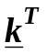是唯一的，而对多变量系统其K阵不是唯一的。对单变量系统，引入状态反馈任意配置极点的同时，并不改变系统的零点，除非故意制造零极相消，而对多变量系统引入状态反馈后其零点可能会改变，故在实际应用中必须注意。
由极点配置定理可知：系统完全能控是闭环极点任意配制的条件，当不满足条件时，显然不能任意配置闭环极点，但有可能配置一些特定的极点组。由于状态反馈不能改变系统的不能控模态，当系统不完全能控时，若希望的极点组中包含了系统所有的不能控模态时，这组希望极点也是可以配置的。

§4.4 带输出误差积分的状态反馈（稳态特性）
一、问题的提出
上面我们看到，采用状态反馈，可以使系统的极点处于指定的位置上，因而也就决定了系统的瞬态特性。现在，来分析另一方面的问题，即稳态特性。
设如下系统
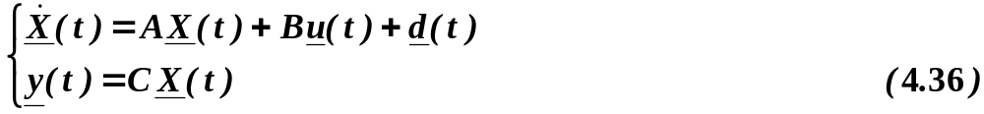
这里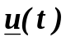为控制向量，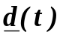是未知的维扰动输入向量，我们希望输出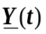尽可能地接近于一个参考输入（或期望输入）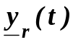，假定（4.36）式对输入是完全能控的。
对于一个具有恒定参考输入和恒定扰动输入的系统，如果保证控制输入中包含有正比于误差的积分项，就可获得理想的稳定精度。如
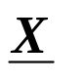
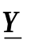
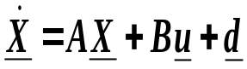
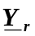
图4.8所示。
-
+
+
+
K₂
K₁
C
∫

图4.8所示。
设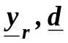均为阶跃函数的情况，在这种情况下，控制作用应包含这样一项，它正比于
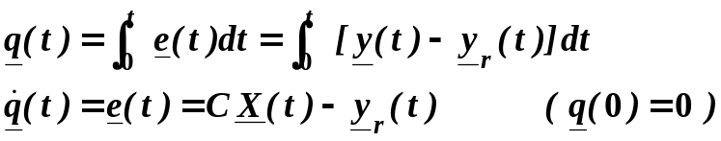
这里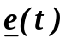为误差向量。
二、复合系统
令 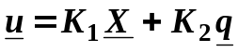
我们把也当作为一个状态向量，这样可以把原系统（4.36）式增广如下：
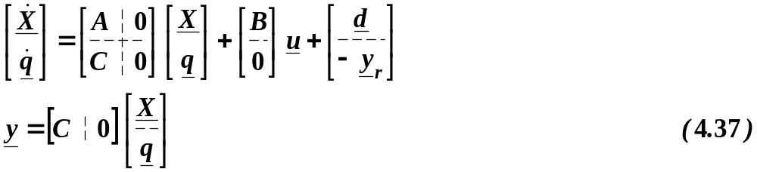
三、复合系统的能控性
首先提出的问题是：新系统对输入是否能控？对此回答如下：
要使式（4.37）系统能控，其充分必要条件是：
1）原系统（4.36）式能控
2）且 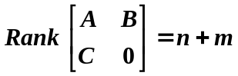
注意上式成立的必要条件是：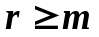，（即有多少个输出，至少有多少个输入）及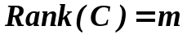，（即输出相互独立的）。
上面的结论是可以严格证明的，读者不妨试证一下。当然直接判别复合系统的能控性也是可以的。但阶数高时，计算量较大。
四、复合系统的设计
设 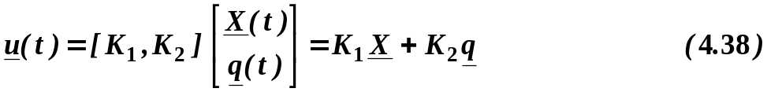
代入（4.37）式得闭环系统：
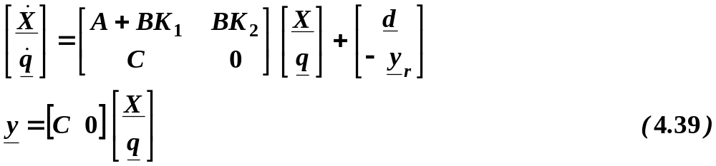
注意：这里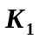取正号，目的是为了和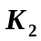符号一致，也可取负号。
  - 已知如图4.9所示，自动搜索平衡系统，采用状态反馈控
制，状态向量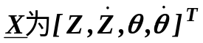，现假定小车受到风力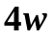，小球受风力为，为了便于立方程，设阻力方向如图所示。根据力学原理，得系统方程：


w
Mg
mg
u
4w
•

图4.9
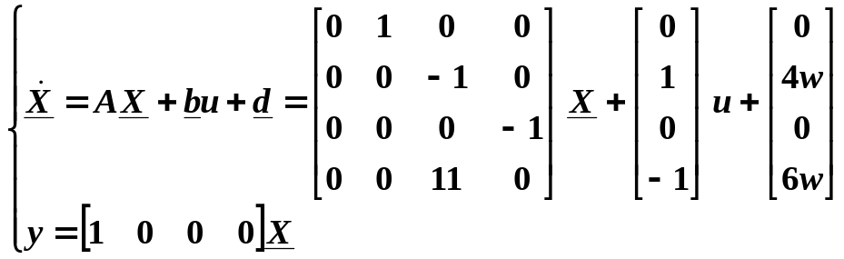
(1)建立组合系统
采用积分
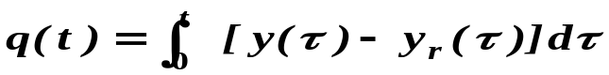
可消除Z的稳态误差。系统增广如下：
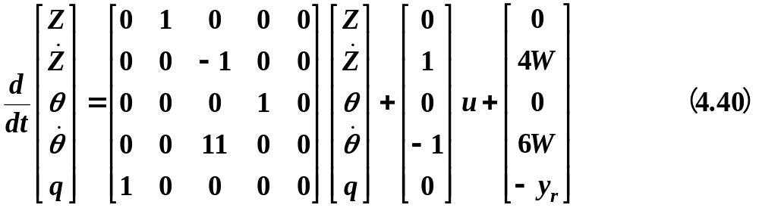
- (2)判别组合系统的能控性
a)原系统能控
- b) 因为 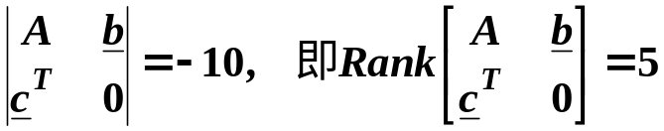
所以复合系统能控。
(3)复合系统的设计
令
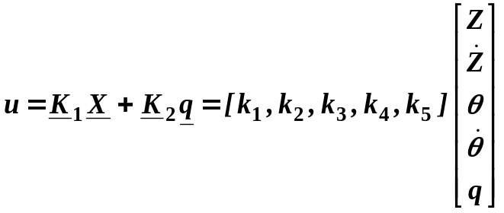
将上式代入（4.40）式，得
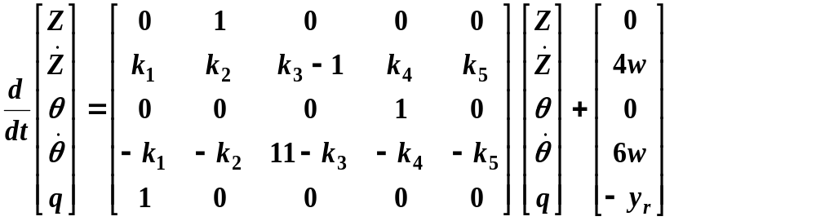

则 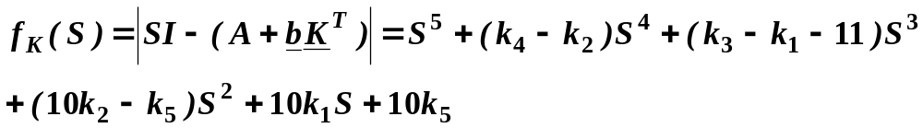
设希望的极点为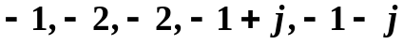 则
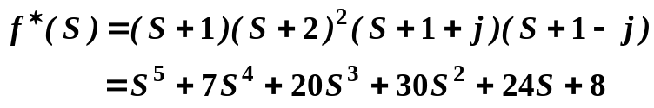

解得
即 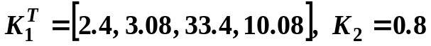
最后，可以验证闭环系统的稳态特性是令人满意的。（略）

§4.5 状态空间中系统的镇定问题
假定线性系统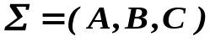完全能控，则一定存在线性状态反馈K，使闭环系统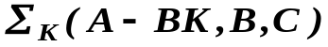极点可以任意配置。这也可以说，对完全能控的不稳定系统，总可以求得线性状态反馈阵K，使系统变为渐近稳定，即的特征值均在S平面的左边。这就是镇定问题。可见镇定问题是极点配置问题的一个特殊情况。在镇定问题中，只要求极点配置在S平面的左边，不必要在指定的位置上，所以对系统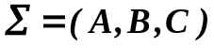，若存在状态反馈阵K，使闭环系统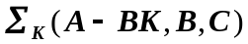的极点具有负实部，则称原系统是状态反馈能镇定的。同理，若存在输出反馈阵H，使闭环系统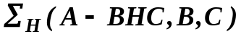的极点具有负实部，则称系统是输出反馈能镇定的。
一、状态反馈能镇定的条件
线性系统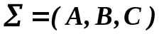的状态反馈能镇定的充分必要条件为：系统的不能控部分是渐近稳定的。对此说明如下：假定系统已经按能控性进行分解成如下形式：
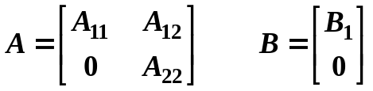
设状态反馈阵为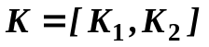，则闭环系统的状态矩阵为：
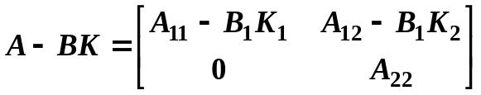
其特征多项式为：
显然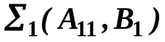是能控部分，所以上式中的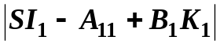部分可以通过极点配置的方法使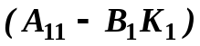的极点具有负实部，而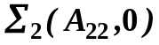是不能控部分，上式中的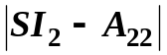部分说明无法通过极点配置方法使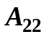的极点改变，而必须先行要求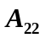的极点具有负实部。结论得证。
二、输出反馈能镇定的条件
对于输出反馈，我们在§4.1中已经指出它保持了系统的能控性和能观性，即输出反馈不能改变系统的不能控模态和不能观测模态 。
假定我们已经将系统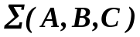进行Kalman结构分解，
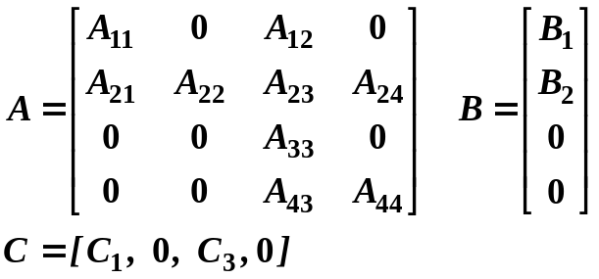

其中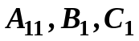是能控且能观的；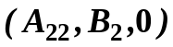是能控不能观的；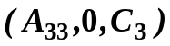是不能控而能观的；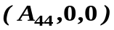是不能控又不能观的，则对于这样的系统输出反馈镇定的条件（充分必要）为：
1）能控又能观测部分是能镇定的；
2）其余三部分均是渐近稳定的。
对此说明如下：设输出反馈阵为H，则闭环系统矩阵为：
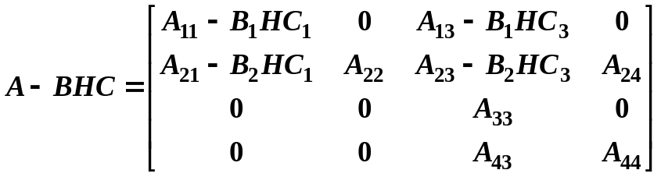
其特征多项式为
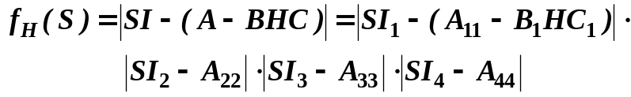
可以看出：当且仅当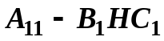具有负实部的极点，即能控又能观部分为输出反馈能镇定，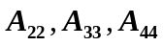均具有负实部的极点，即其余三部分为渐近稳定的时候，闭环系统才是渐近稳定的。从而说明了结论的的正确性。
例4.6分析如下不稳定系统的能否成为稳定系统。
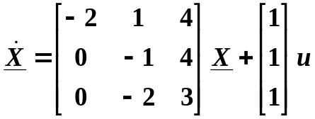
解：
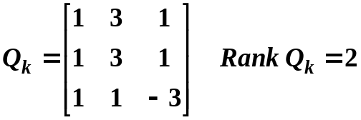 所以原系统不完全能控，取
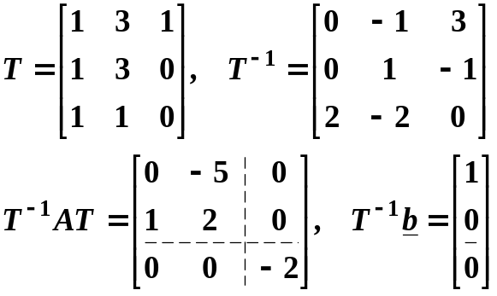
可见其不能控部分的极点为-2，是渐近稳定的，因此原系统是能稳定的。

